Справочники

Реестр дисциплин
Справочник «Реестр дисциплин» содержит список дисциплин расположенных в алфавитном порядке и содержит следующие данные:
- Название дисциплины
- Сокращенное название дисциплины
- Шифр дисциплины
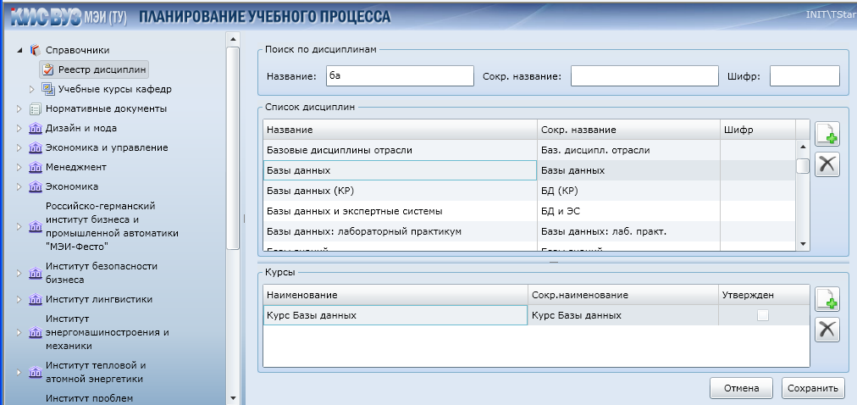
  - Поиск дисциплин
В разделе окна «Поиск по дисциплинам» предоставляется возможность поиска дисциплины в справочнике. Поиск дисциплин возможен:
- По полному названию дисциплины, по одному (любому) слову или его части из полного названия дисциплины
- По сокращенному названию дисциплины, по одному (любому) слову или его части из сокращенного названия дисциплины
- По шифру или части шифра дисциплины
  - Список дисциплин
В разделе окна «Список дисциплин» отражается список дисциплин по алфавиту в соответствии с параметрами запроса поиска по дисциплинам. В разделе предоставлена возможность добавления и удаления дисциплины.
Добавление дисциплины
Для добавления новой дисциплины в реестр необходимо:
- Нажать на кнопку добавления
- В открывшемся окне заполнить строки
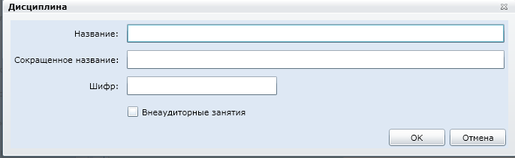
- Нажать кнопку «ОК».
Система ведет проверку на ввод дублей названий дисциплин и в случае полного или частичного совпадения сообщает об этом.
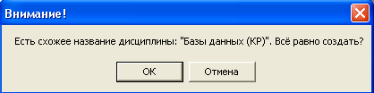
Удаление дисциплины
Для добавления новой дисциплины в реестр необходимо:
- Установить курсор на нужной дисциплине
- Нажать на кнопку удаления
- Нажать кнопку «ОК»
Система ведет проверку на связанность объектов системы и в случае наличия связи дисциплины с учебным курсом дисциплина не может быть удалена.
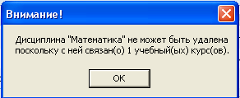

В нижней части окна справочника дисциплин отражается перечень курсов дисциплины с возможностью добавления нового курса указанной дисциплины и удаления курса
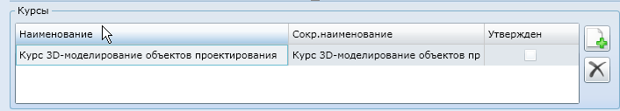

Справочник «Учебные курсы кафедр»
В левой части окна справочника «Учебные курсы кафедр» содержится список кафедр вуза.
При раскрытии кафедры открывается перечень учебных курсов преподаваемых данной кафедрой.
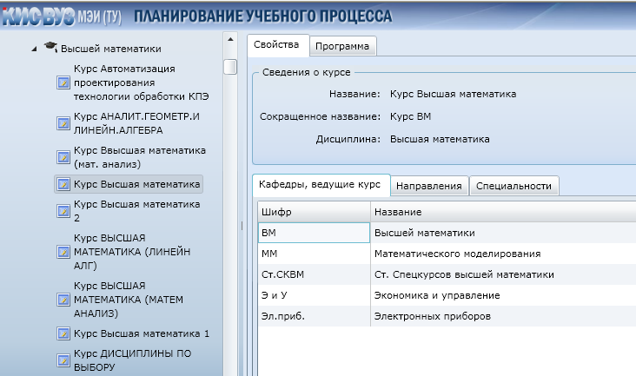
Учебный курс имеет следующие характеристики:
- Название учебного курса содержит
  - Полное название дисциплины
  - Полное название кафедры
- Сокращенное название курса
  - Сокращенное название дисциплины
  - Сокращенное название кафедры
В нижней части окна учебного курса отражается список кафедр читающих аналогичные курсы.
При необходимости в список кафедр читающих курсы по обозначенной дисциплине возможно добавление кафедры.
- Добавление кафедры
Для добавления новой кафедры необходимо:
- Нажать на кнопку добавления
- В открывшемся окне выбрать кафедру (для упрощения поиска нужной кафедры имеется фильтр)
- Отметить нужные кафедры
- Нажать кнопку «ОК»
